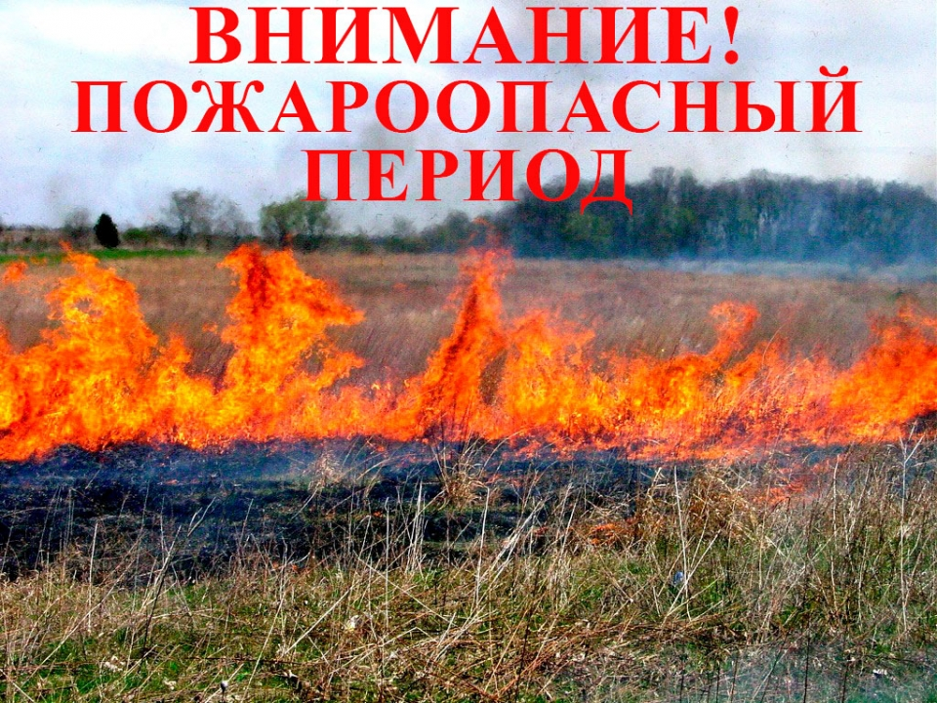
С наступлением тепла и в майские праздники резко возрастает риск возникновения пожаров. Многие выезжают на природу, жгут костры и мангалы, но не все задумываются о последствиях.

Соблюдайте простые, но важные правила:
- разводите костры только в специально отведенных местах (если это разрешено);
- тушите огонь полностью- залейте водой, засыпьте землей, убедитесь, что тление прекратилось;
- не бросайте непотушенные окурки, спички – даже малейшая искра может привести к пожару;
-не оставляйте мусор, особенно стекло и легковоспламеняющиеся материалы – они могут стать причиной возгорания.

В соответствии с Кодексом об административных правонарушениях Российской Федерации (ст. 8.32) за нарушение правил пожарной безопасности в лесах предусмотрены штрафы:
- для граждан от 15 до 30 тысяч рублей;
- для должностных лиц от 30 до 50 тысяч рублей;
- для юридических лиц от 100 до 400 тысяч рублей.

В соответствии с Кодексом об административных правонарушениях Российской Федерации (ст. 20.4) за нарушение требований пожарной безопасности предусмотрены штрафы:
- для граждан от 5 до 15 тысяч рублей;
- для должностных лиц от 20 до 30 тысяч рублей;
- для осуществляющих предпринимательскую деятельность без образования юридического лица от 40 до 60 тысяч рублей;
- для юридических лиц от 300 до 400 тысяч рублей.

Будьте осторожны с огнем! Пожар легче предотвратить, чем потушить!

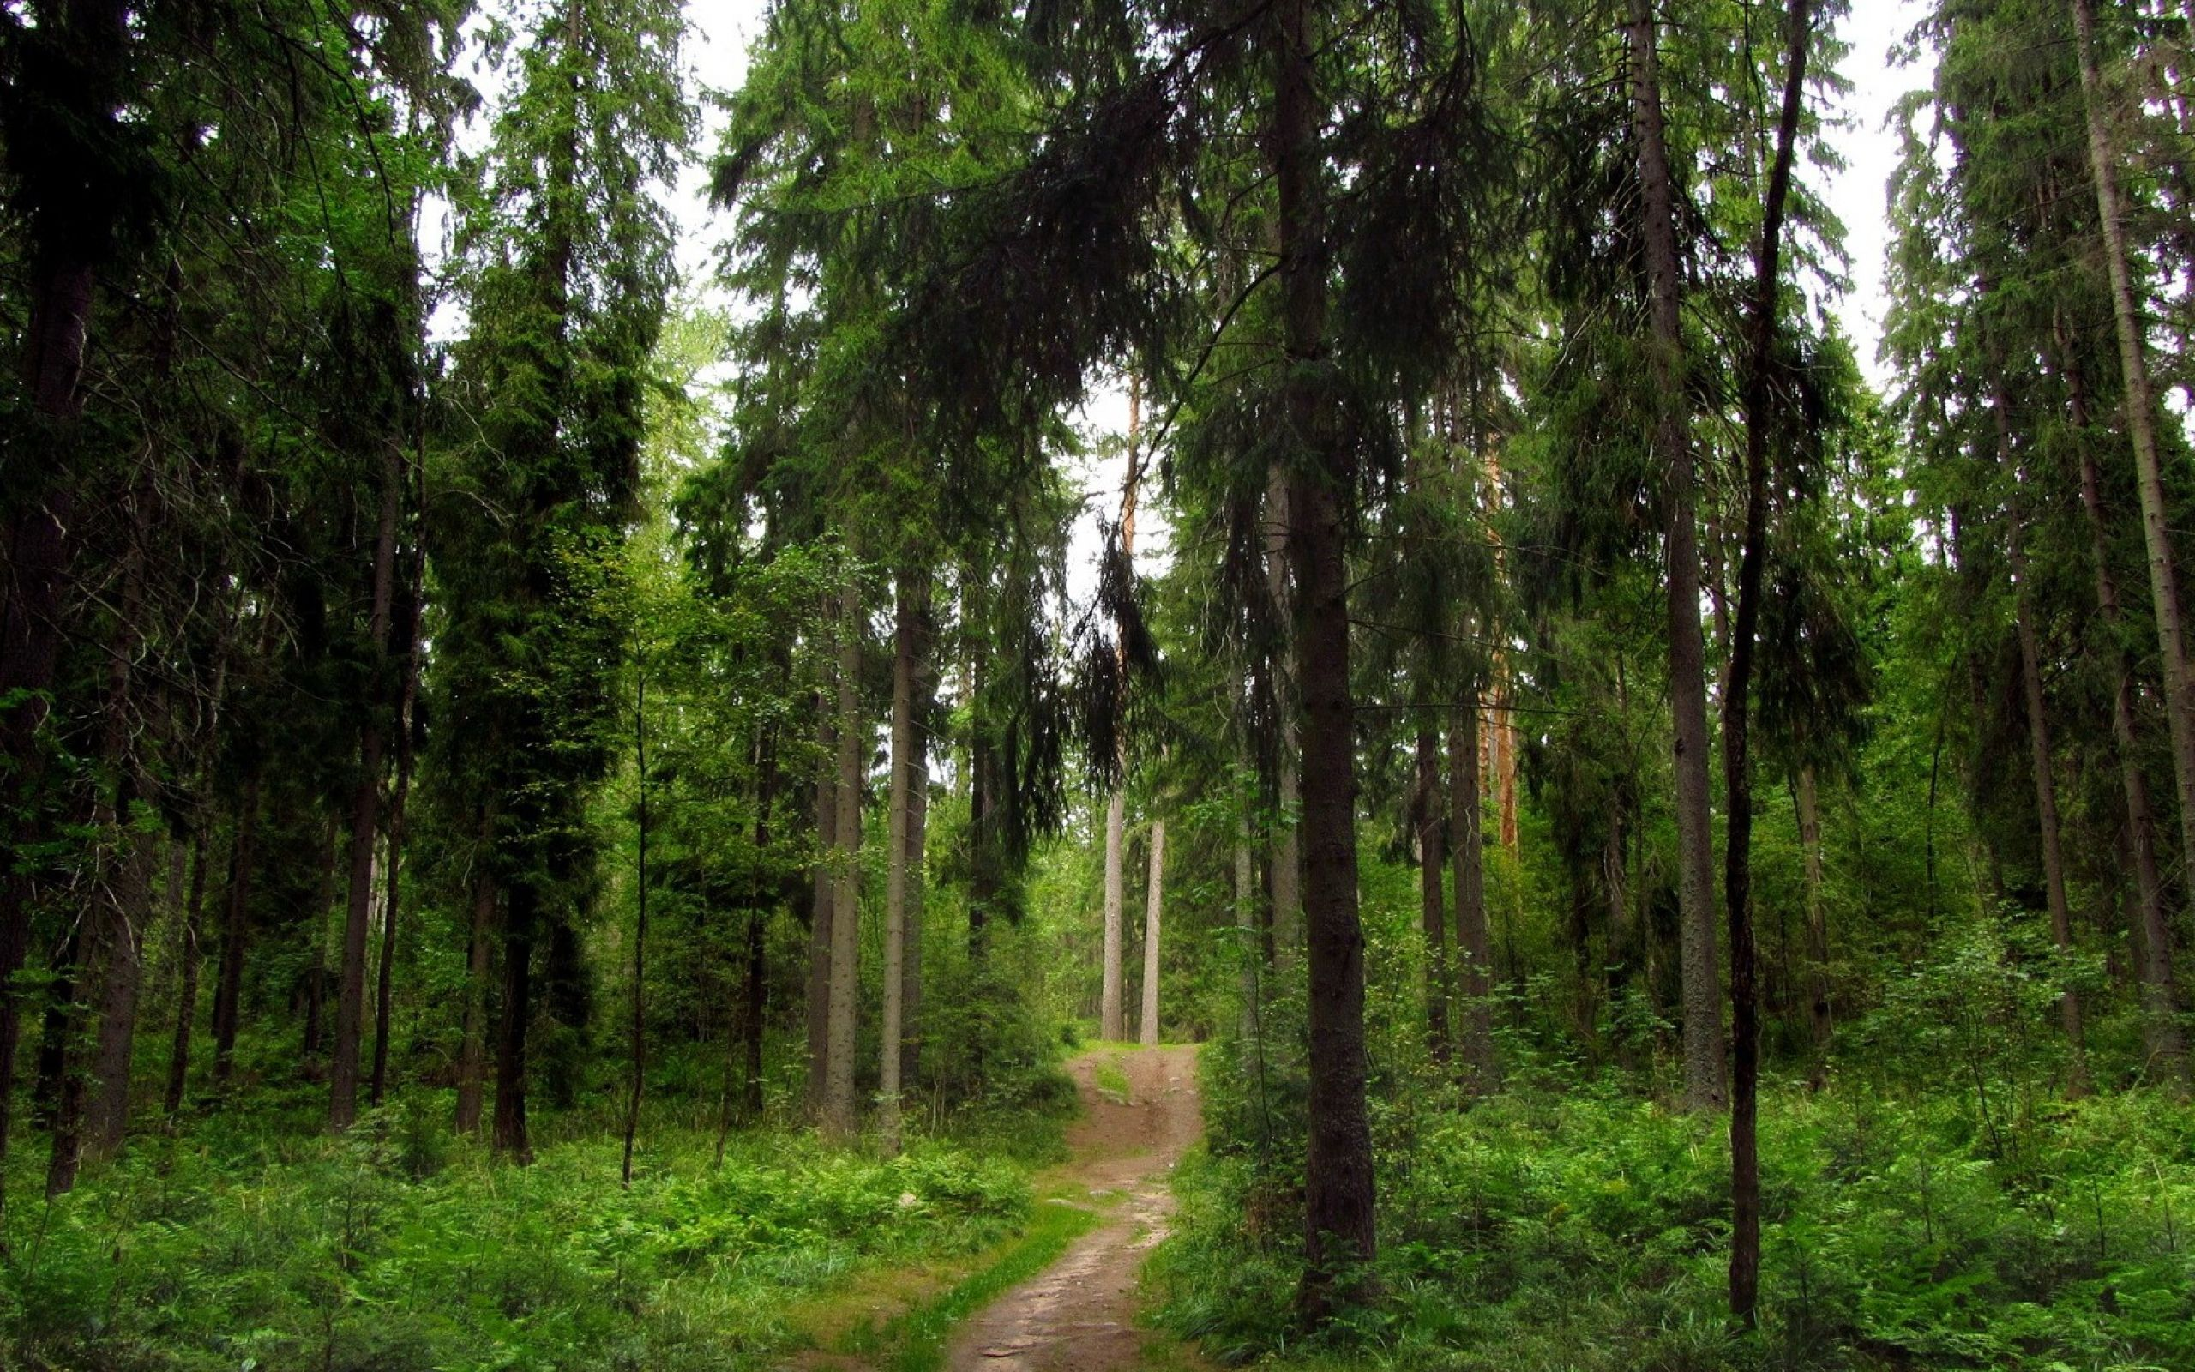

ГЕНЕРАЛЬНАЯ ПРОКУРАТУРА РОССИЙСКОЙ ФЕДЕРАЦИИ



ВОЛЖСКАЯ МЕЖРЕГИОНАЛЬНАЯ
ПРИРОДООХРАННАЯ ПРОКУРАТУРА
Костромская межрайонная природоохранная прокуратура

Памятка для граждан:

Правила поведения в пожароопасный период

о нарушениях в пожароопасный период можно сообщить в Костромскую межрайонную природоохранную прокуратуру: дежурному прокурору тел. 8-991-352-41-55, 8 494-237-14-01,
а также на сайт http://epp.genproc.gov.ru/web/vmtp или письменно по адресу: пер. Кадыевский, д. 4, г. Кострома, 156000

Кострома
2025

